|  |  |  |  |
| --- | --- | --- | --- |
| **COLEGIO PSICOPEDAGÓGICO EL ARTE DEL SABER – GUÍA DE TRABAJO** | | | |
| **ASIGNATURA: PRE MATEMATICA** | **GRADO: Jardín** | **PERIODO:IV** | **FECHA: 09/11/2020** |

**TEMA: Repaso de Suma y restas sem:39 Fecha límite de entrega: 15/11/2020**

**01.Realizar las siguientes sumas y restas. Pasar al cuaderno.**

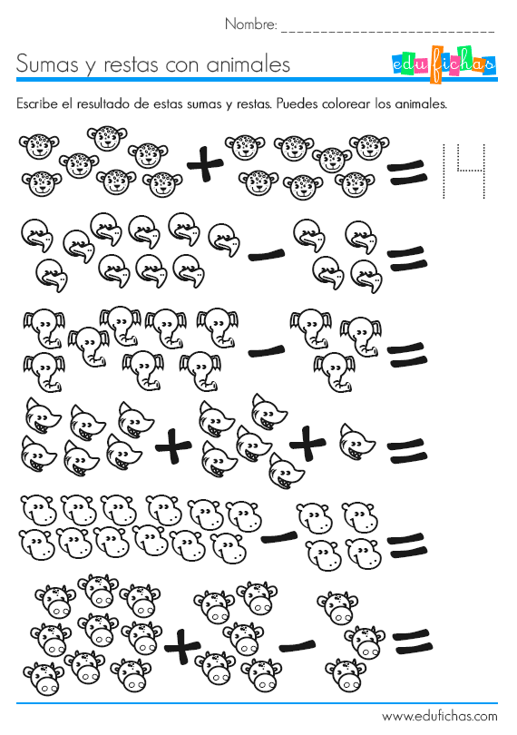

2. Inventate una suma y una resta, escribir en el cuaderno.